História do Chá
Onde? | 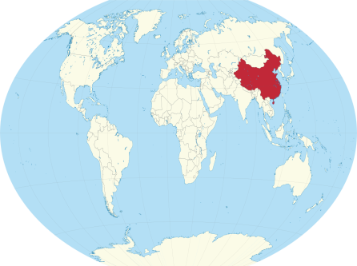  ___________________ | 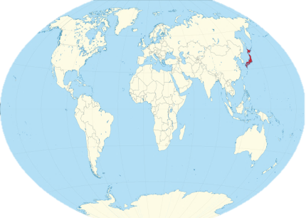  ___________________ | 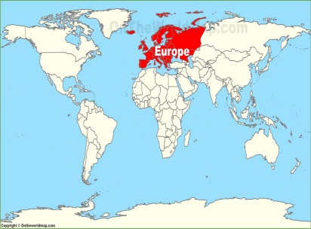  ___________________ | 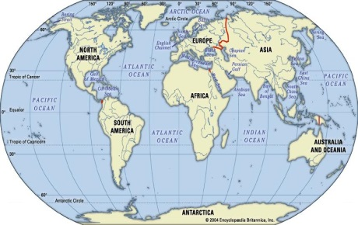  ____________________
Quando? | Há 5 mil anos | Século IX | Séculos XVI e XVII | Séculos XVII - XIX
O quê? | . Conta a lenda que o ___________ Shen Nong foi a primeira pessoa a experimentar o chá como bebida. | . Um grupo de monges budistas ___________ visitou a China e entrou em contacto com o chá. Quando regressaram ao seu país, levaram sementes da planta e semearam-nas lá.  . Este povo criou a ___________do chá, um conjunto de gestos e rituais que demorava algumas horas. | . Primeiras referências ao chá por __________(1254-1324) e ___________(1555- 1559)  . Mercadores__________ chegam ao Japão em 1543 e entram em contacto com a planta.  . Século XVII – Portugal, ____________e____________ começam a trazer o chá para a Europa.  . O chá é introduzido na corte britânica por Catarina de Bragança. | . O chá viajou por todos os ________________ e tornou-se uma das bebidas mais consumidas em todo o mundo.
https://commons.wikimedia.org/wiki/File:China_in_the_world_(undisputed)_(W3).svg; https://upload.wikimedia.org/wikipedia/commons/thumb/6/61/Japan_in_the_world_%28claimed%29_%28W3%29.svg/2000px-Japan_in_the_world_%28claimed%29_%28W3%29.svg.png; http://ontheworldmap.com/europe/europe-location-map.jpg ; https://media1.britannica.com/eb-media/94/75394-004-D63D96A5.jpg ;

